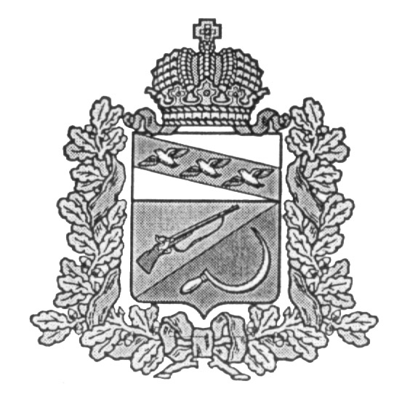

**АДМИНИСТРАЦИЯ**

**КРИВЦОВСКОГО СЕЛЬСОВЕТА**

ЩИГРОВСКОГО РАЙОНА КУРСКОЙ ОБЛАСТИ

**П О С Т А Н О В Л Е Н И Е**

от **«**25» декабря 2020 г. № 127

Об антитеррористической защищенности

мест проведения Новогодних и Рождественских

праздничных мероприятий в Кривцовском сельсовете

Щигровского района в 2020-2021 гг.

В целях обеспечения должного правопорядка и безопасности при проведении Новогодних и Рождественских праздничных мероприятий с массовым сосредоточением людей и антитеррористической защищенности мест проведения Новогодних и Рождественских праздничных мероприятий в Кривцовском сельсовете Щигровского района Курской области в 2020-2021 гг.. Администрация Кривцовского сельсо­вета Щигровского района Курской области ПОСТАНОВЛЯЕТ:

1.Антитеррористической комиссии по профилактике терроризма, минимизации и ликвидации последствий его проявления в Кривцовском сельсовете Щигровского района Курской области обеспечить реализацию контрольных мер по состоянию антитеррористической защиты объектов, определяемых для проведения праздничных мероприятий, а также осуществить комплекс предупредительно-профилактических мероприятий, направленных на обеспечение безопасности граждан по месту жительства, в МКУК «Кривцовский СДК», Кривцовском филиале МКОУ «Охочевская СОШ», Кривцовском ФАП и других местах массового пребывания людей.

2. Ввести запрет на проведение мероприятий массового характера (собраний, корпоративов, увеселительных мероприятий) новогодних и рождественских мероприятий (новогодних елок) во всех муниципальных учреждениях и образованиях.

3. Совместно с сотрудниками органов внутренних дел, сотрудниками отдела надзорной деятельности проверить надлежащее состояние систем энергоснабжения, пожаротушения, водозаборов, готовность аварийных и пожарных запасных выходов объектов, обеспечить проверку чердачных, подвальных и служебных помещений зданий, на предмет возможности заложения взрывных устройств.

4. Провести профилактическую работу среди населения Кривцовского сельсовета, обучающихся Кривцовского филиала МКОУ «Охочевская СОШ», работников культуры по повышению бдительности по обнаружению предметов, подозрительных на содержание взрывчатых и пожароопасных веществ, а также взрывных устройств.

5.Разработать и утвердить график дежурств работников Администрации Кривцовского сельсовета на период проведения праздников с 31.12.2020 года по 10.01.2021 года.

6.Привести внештатные формирования в «повышенную готовность» на период Новогодних и Рождественских праздников.

7.Ограничить возможность парковки частного автотранспорта в непосредственной близости к объектам возможных террористических посягательств (администрация, школа, дом культуры).

8. Категорически запретить использование пиротехнических изделий в зданиях и около зданий.

9.Постановление вступает в силу со дня его подписания.

Глава Кривцовского сельсовета И.В. Болычева



**АДМИНИСТРАЦИЯ**

**КРИВЦОВСКОГО СЕЛЬСОВЕТА**

ЩИГРОВСКОГО РАЙОНА КУРСКОЙ ОБЛАСТИ

**П О С Т А Н О В Л Е Н И Е**

от **«**25» декабря 2020 г. № 129

О противопожарной защищенности мест

проведения Новогодних и Рождественских

праздничных мероприятий на территории

Кривцовского сельсовета Щигровского

Района Курской области в 2020-2021 гг.

В целях обеспечения должного правопорядка и пожарной безопасности при проведении праздничных мероприятий с массовым сосредоточением людей, противопожарной защищенности мест проведения Новогодних и Рождественских праздничных мероприятий на территории Кривцовского сельсовета Щигровского района Курской области в 2020-2021 г.г. Администрация Кривцовского сельсо­вета Щигровского района Курской области постановляет:

1. Организовать круглосуточное дежурство из состава работников администрации и депутатов Кривцовского сельсовета с 30.12.2020 г. по 10.01.2021 г., график дежурств направить в МКУ ЕДДС Щигровского района в срок до 29.12.2020 г.

2. Провести ревизию пожарных гидрантов и других источников водозабора, обеспечить к ним беспрепятственный проезд.

3. Ввести запрет на проведение мероприятий массового характера (собраний, корпоративов, увеселительных мероприятий), новогодних елок во всех муниципальных учреждениях и образованиях.

4. Совместно с сотрудниками МО МВД России «Щигровский», сотрудниками отдела надзорной деятельности по г. Щигры, Щигровскому и Черемисиновскому районам проверить надлежащее состояние систем энергоснабжения, пожаротушения, водозаборов, готовность аварийных и пожарных запасных эвакуационных выходов объектов, обеспечить проверку чердачных и подвальных помещений.

5. Запретить использование фейерверков и других пиротехнических изделий в помещениях и местах наибольшего скопления людей.

6. Провести совместно с добровольными пожарными инспекторами профилактические подворные обходы домовладений граждан с целью проведения инструктажа по пожарной безопасности.

7. Уточнить списки граждан "группы риска" (одиноких, престарелых, многодетных семей, злоупотребляющих спиртными напитками).

8. Привести внештатные противопожарные формирования в режим функционирования «Повышенная готовность» на период Новогодних и Рождественских мероприятий.

9. Руководителям предприятий и организаций, независимо от форм собственности:

9.1. Провести проверки противопожарного состояния производственных территорий, зданий и помещений, обеспечить исправность средств сигнализации, работу сторожевой охраны.

9.2. Заведующей Кривцовским филиалом МКОУ «Охочевская сош» (Щурова А.П.), директору МКУК «Кривцовский СДК» (Бодрых Н.А.) провести инструктаж и разъяснительную работу о необходимости соблюдения правил пожарной безопасности.

10. Контроль за исполнением настоящего постановления оставляю за собой.

11.Постановление вступает в силу со дня его подписания.

Глава Кривцовского сельсовета И.В. Болычева

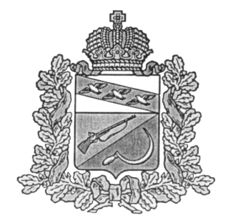

**АДМИНИСТРАЦИЯ**

**КРИВЦОВСКОГО СЕЛЬСОВЕТА**

ЩИГРОВСКОГО РАЙОНА КУРСКОЙ ОБЛАСТИ

**П О С Т А Н О В Л Е Н И Е**

от «25» декабря 2020 г. № 128

О запрещении использования пиротехнических

изделий организаторам проведения развлекательных

мероприятий с массовым пребыванием людей на

территории Кривцовского сельсовета

Щигровского района Курской области

Во исполнении постановления Администрации Курской области от 09.12.2009г. № 415 «О мерах по упорядочению продажи и использования пиротехнических изделий на территории Курской области» и в целях защиты жизни и здоровья населения, недопущения причинения вреда имуществу Администрация Кривцовского сельсовета Щигровского района Курской области ПОСТАНОВЛЯЕТ:

1. Запретить продажу и использование бытовой пиротехники, в том числе произведенной в других государствах, не соответствующей установленным российским законодательством на территории Кривцовского сельсовета.

2. Не допускать продажу и использование пиротехнических изделий: в Кривцовском филиале МКОУ "Охочевская СОШ" и прилегающей к ней территории, Кривцовском ФАПе, МКУК "Кривцовский СДК", в местах массового скопления граждан, а также с рук, лотков и автомашин в необорудованных павильонах и других неприспособленных для продажи этих изделий помещениях.

3. Запретить применение пиротехнических изделий в ночное время, на территориях газопроводов, линий электропередач, в жилых и нежилых помещениях.

4. Контроль за исполнением данного постановления оставляю за собой.

5.Постановление вступает в силу со дня его подписания.

Глава Кривцовского сельсовета И.В. Болычева